宜昌國中111學年度第一學期第一次段考9年級社會試題

九年 班 號 姓名：

【地理科】命題教師：林素葉老師

**單選題(每題4分，共100分)**

1. 台東縣池上鄉9月18日下午發生芮氏規模6.8地震，地震深度7公里，全台有感，造成花蓮玉里地區橋樑斷裂，房屋倒塌等災情，後續餘震不斷，請問下列哪一地區跟台灣一樣位於板塊交界，多火山、地震？  
   (A)剛果盆地 (B)撒哈拉盆地 (C)喀拉哈里盆地　(D)東非大裂谷
2. 下列哪一張等高線地形圖最能代表漠南非洲主要地形？

|  |  |  |  |
| --- | --- | --- | --- |
| (A) | (B) | (C) | (D) |
|  |  |  |  |

1. 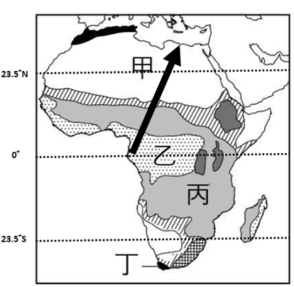非洲蘊藏極為豐富的礦產資源，世界上最重要的53種礦產在非洲都有，如鉻、鎳、鈷、鉑、金、鈾、銅等。非洲蘊含豐富礦藏，與下列何者的關係最密切？　  
   (A)多濃密的原始森林　(B)地層為古老結晶岩　(C)沙漠面積十分廣大　(D)河流侵蝕切割劇烈

**右圖為非洲氣候類型分布圖，請依圖回答下列問題：**

1. 由非洲氣候圖判斷，下列對於非洲氣候敘述何者『錯誤』？  
   (A)非洲氣候大致以赤道為界，南北對稱   
   (B)大部分位居低緯度，以溫帶氣候為主   
   (C)乾燥氣候廣布，沙漠面積廣大  
   (D)東部地勢較高，出現高地氣候
2. 「位於赤道附近的塞倫蓋提國家公園和馬賽馬拉國家保護區，是一個跨國界的動物保護區。每年數以百萬計的牛羚和斑馬，為了追隨雨季所帶來的豐沛水草，必須經歷長達三千公里的長征！然而牠們的旅途中鱷魚、河馬、禿鷹、花豹等肉食動物也隨時對牠們虎視眈眈。」請問上文所述國家公園最可能位於右圖中哪一種氣候區？  
   (A) 甲 (B) 乙 (C) 丙　 (D) 丁
3. 請問下列哪一張氣候圖最能代表「丁」區氣候狀態？

|  |  |  |  |
| --- | --- | --- | --- |
| (A) | (B) | (C) | (D) |
| 1-5-A | 1-5-B | 1-5-C | 1-5-D |

1. 世界超級馬拉松競賽預計12月在非洲辦理，規劃路線如圖中箭頭所示，由幾內亞灣沿岸至地中海沿岸，請問下列對於此馬拉松賽跑路線所經過地區敘述何者正確？  
   (A)年雨量由多到少　(B)年均溫由低到高　(C)等高線間距由稀疏到密集　(D)年溫差由大到小
2. 生態旅遊學會(Ecoturism Society)對生態旅遊之定義為「在自然地區採取責任制的旅遊活動以保育自然環境，同時可增進當地居民的福祉」。在一些開發中國家，生態旅遊已成為一個平衡環境保育與經濟奪取的新策略，成為兼顧自然和發展的新力量。請問若要前往漠南非洲「丙」氣候區進行生態旅遊，下列哪一項敘述最符合該區生態旅遊特徵？  
   (A)與非洲部落原住民穿梭原始叢林體驗狩獵樂趣 (B)在葡萄農場中悠閒品嘗美味葡萄酒   
   (C)乘坐熱氣球從高空俯瞰斑馬、牛羚、獅子等野生動物奔馳　 (D) 乘坐駱駝體驗大漠風光
3.  右圖為公平貿易標章，圖樣呈現了一個人在藍天綠地中，揮手歡呼的意象。目前有一些組織積極的推動公平貿易，主要是想要幫助非洲農民解決下列哪一項問題？　  
   (A)電力設備不足　(B)飲用水不清潔　(C)糧食作物不足　(D)農業收入微薄
4. 某部落的主要維生方式如下：「焚燒草木以闢地耕種，將灰燼充作肥料以利作物生長，待地力用盡則另遷他處耕種。」該部落分布地區的氣候圖最接近下列何者？  
   (A)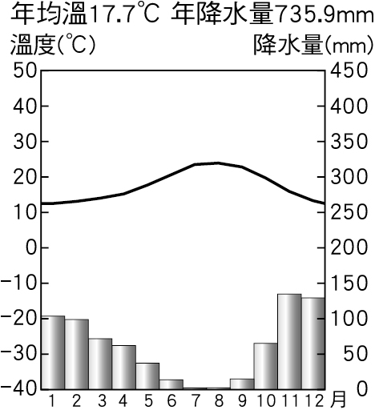　(B)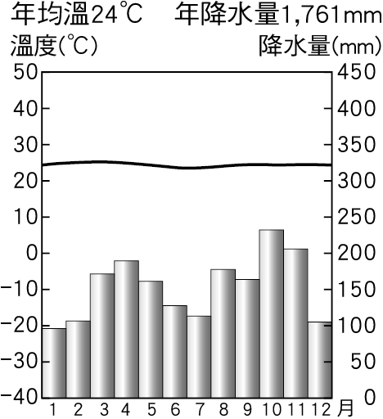(C)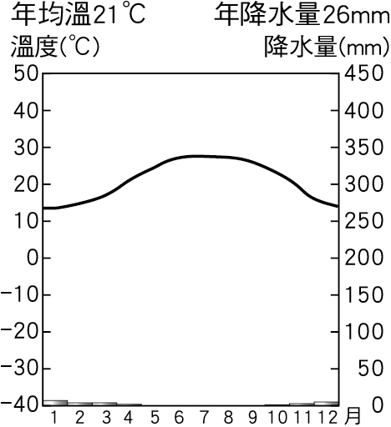　(D)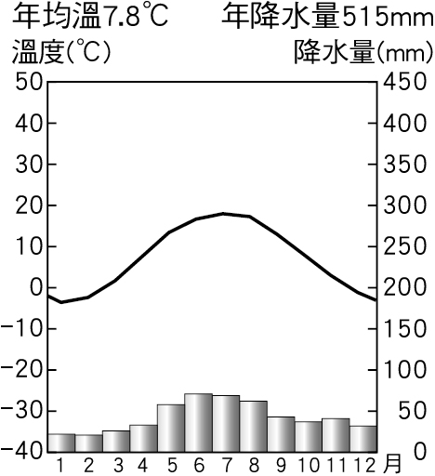
5. 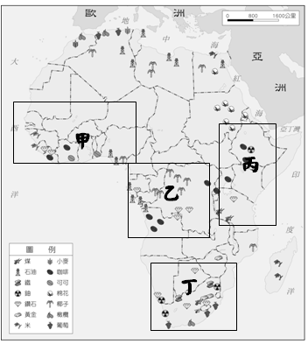漠南非洲多數居民所從事的維生活動，在部分人眼中，似乎是「落後且產量低」，但從漠南非洲的自然環境來看，卻是合乎生態平衡的原則。下列漠南非洲的經濟活動中，哪些對自然環境的干擾最小，最符合「生態平衡」？   
   (甲)採集 (乙)漁獵 (丙)採礦業 (丁)熱帶栽培業　  
   (A)甲乙　(B) 乙丙　(C)丙丁　(D)甲丁

**在西元600到800年間，衣索比亞Kaldi牧羊人發現他的羊群吃了樹叢中某種果實後，變的異常興奮特別有活力，所以去撿了一些櫻桃紅色的果實來品嚐，因此發現這種果實讓他充滿活力更加清醒。之後有僧侶聽說這件事情，去品嚐這種果實，覺得苦澀而失望的將果實丟入火中，反而發現發出濃郁的香氣，因此將這種烤過的果實煮成飲料，喝了這種飲料後能讓他們保持清醒，這似乎就是世界上的第一杯咖啡的發現傳說。而臺灣咖啡樹栽培最早紀錄，始於西元1884年英國茶商自馬尼拉引進一百株阿拉比卡咖啡在台北三峽種植；今日咖啡已成為台灣人生活日常。右圖為非洲農礦分布圖，請回答下列問題：**

1. 上文中衣索比亞牧羊人發現咖啡果實，請問衣索比亞最可能位於圖中哪一區？  
   (A) 甲 (B) 乙 (C) 丙　(D) 丁
2. 專家預估再過40年，占全世界2／3的可可豆出口國「迦納共和國」、「象牙海岸共和國」，將面臨平均溫度上升2度的危機，屆時高溫乾燥的環境將不適合可可樹的生長。而最直接的影響，就是「平價巧克力」將消失在市面上。請問：目前漠南非洲主要可可商產區位於右圖中何處？　  
   (A)甲　(B)乙　(C)丙　(D)丁
3. 非洲的收入來源以農礦出口為主，其中熱帶栽培業占有極大比例。根據可可觀測網站於西元2015年資料顯示，消費者購買一塊巧克力所付出金額，分配給參與生產、銷售等各個部份比例如右圖，由圖可見可可農只能分配金額的6.6%，生產的利潤多為企業家所佔有。身為消費者，若你想透過消費模式協助非洲農民獲得較高利潤，請問你可以選擇下列哪一種消費模式？

(A)選購有公平貿易標章的巧克力產品 (B)透過聯合國禁止非洲農民種植可可　  
(C)個人消費能力有限，無能為力 (D)向政府單位陳情，禁止廠商進口非洲可可等相關產品

**非洲多宗教並存的格局，是經歷長期歷史演變的結果。猶太教作為外來宗教進入非洲，打破了非洲傳統宗教一統天下的格局。其後，基督教、伊斯蘭教這兩大普世性宗教相繼在非洲尋求發展空間。殖民時期以來，基督教第二次在非洲大規模發展。近代，其他宗教，包括印度教、佛教等也來到非洲；與此同時，非洲的傳統宗教也困境求生，頑強生存。當代非洲以傳統宗教、基督教、伊斯蘭教形成「三駕馬車」的格局，但這三種宗教並非均等的「三足鼎立」。目前非洲傳統宗教所占比例較少，其他兩大宗教的信徒大致勢均力敵，兩者合計約占非洲90%的人口。**

1. 文中提到過去非洲以傳統宗教為主要信仰，直到外來宗教進入非洲，才打破此一局面。請問：非洲傳統信仰中的「萬物有靈」，主要具有下列何項特色？　  
   (A)崇拜自然物　(B)拒絕偶像崇拜　(C)相信巫師即是神靈　(D)慎終追遠為其重要核心
2. 文中提到「目前非洲傳統宗教所占比例較少，其他兩大宗教的信徒大致勢均力敵，兩者合計約占非洲90%的人口。」請問：勢均力敵的兩大宗教是哪兩者？  
   (A)佛教、基督教　(B)猶太教、印度教　(C)基督教、伊斯蘭教　(D)天主教、基督教
3. 目前漠南非洲的基督教信仰，大多經由何種途徑傳播而來？  
   (A)殖民　(B)貿易　(C)戰亂 (D)媒體
4. 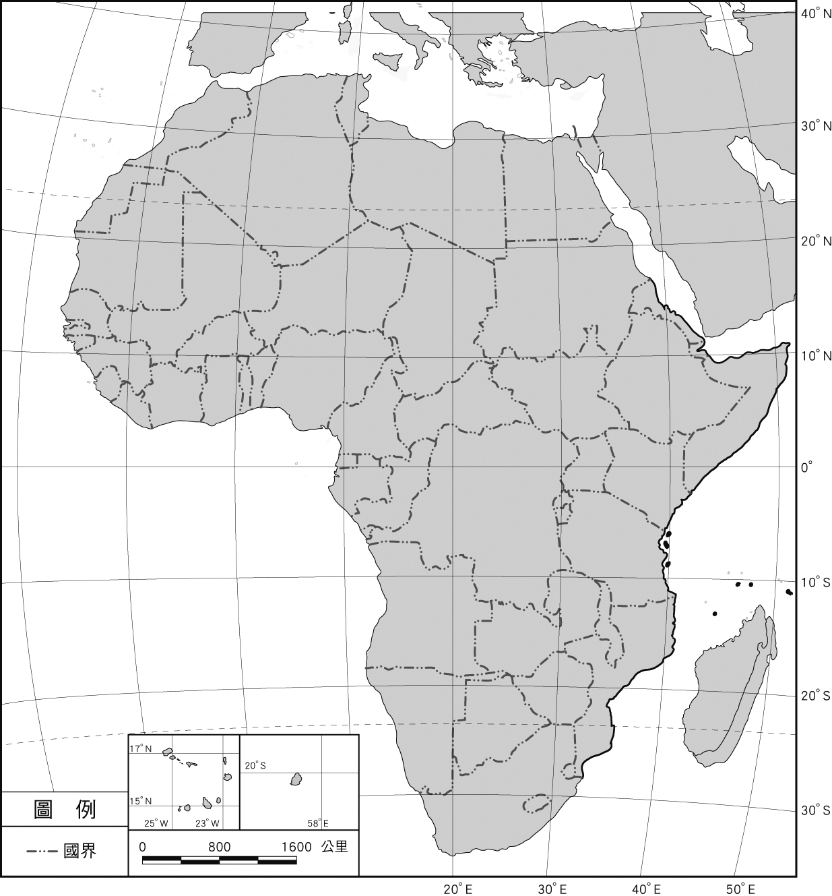右圖為非洲各國行政區分區圖，由圖中可看出許多非洲國界以直線或曲線的的幾何方式劃分，甚至是以經緯度劃分，請問最主要與下列哪一項因素關係密切？  
   (A)部落族群自行協調而成 (B)西方殖民勢力強行瓜分   
   (C)依自然環境特徵劃分 (D)以最佳天然國界劃分
5. 西元2004 年上映的電影「盧安達飯店」是改編西元1994 年盧安達大屠殺真人真事。此屠殺事件導火線起因於二十世紀初比利時殖民該地，以少數人圖西族統治多數人胡圖族的政治安排，而至盧安達在西元1962 年獨立後，政府仍未正視兩大族群的對立，致使胡圖族對圖西族進行種族大屠殺，約估有50 萬～100 萬人被殺。請問：造成非洲內戰頻繁的原因為何？   
   (A)人口增加，糧食不足 (B)爭奪森林資源 (C)殖民勢力不當劃分 (D)族群生產方式差異，意見分歧。
6. 「馬賽人是活躍在非洲肯尼亞和坦桑尼亞大草原上的原住民族，過著原始人的生活，衣食住行幾乎都離不開牛羊。他們喜歡食肉，乳等食物，並飲用鮮血，特別是牛血。同時牲口是馬賽人的主要收入來源。」根據上文敘述，下列何者最可能是馬賽人傳統維生方式？  
   (A)採集 (B)游耕 (C)農耕 (D)畜牧
7. 右圖是雜誌上的旅遊廣告，該行程的主要特色最可能是下列何者？(108會考)   
   (Ａ)針葉林生態探索 (Ｂ)峽灣海岸郵輪行 (Ｃ)莽原動物大遷徙 (Ｄ)葡萄酒莊體驗遊
8. 雜誌報導：「受限於某項發展上的限制，非洲東部的肯亞直接跳過固網而發展行動網路，跳過銀行而由電信公司發展支付系統，成為非洲的科技中心。手機目前是居民做生意的工具，以及與銀行來往的媒介。」由文中推論，該項「發展上的限制」是指下列何者？　  
   (A)平均壽命較低　(B)人民普遍貧窮　(C)識字人口不多　(D)基礎設施不足
9. 漠南非洲雖飽受貧窮、天災或戰亂的影響，但仍有許多非政府組織提供各種協助。其中，提供人道救助、醫療服務或防疫工作的非政府組織，最有可能是下列何者？  
   (A)世界貿易組織　(B)無國界醫生　(C)Worldreader　(D)國際公平貿易組織。
10. 漠南非洲有多元的族群和文化，右圖是漠南非洲族群分布示意圖。請問：由於哪一地形阻隔，造成非洲南北在族群與文化上有很大差異？  
    (Ａ)東非高原 (Ｂ)撒哈拉沙漠 (Ｃ)東非大裂谷 (Ｄ)喀拉哈里沙漠。
11. 漠南非洲的糧食不足與貧窮問題一直是全球共同關注的焦點。請問：下列敘述何者「**錯誤**」？   
    (A)人口增加速度超過糧食生產速度   
    (B)食物缺乏引起的營養不良會造成兒童發育遲緩   
    (C)熱帶栽培業加重糧食不足的困境   
    (D)開發雨林與草原，增加耕地可有效改善此問題。

【歷史科】命題教師：黃若芸老師

單選題（每題5分，共計100分）

1. 「這個城邦的男性從小接受嚴格的軍事訓練，成為無畏無懼的戰士，在面對敵人時勇往直前，絕不退讓。因此，作戰實力堅強，即是此城邦的特色之一。」上述的城邦應該是指何者？  
   (A)羅馬　(B)雅典　(C)斯巴達　(D)巴比倫。
2. 承上題，文章中提到「城邦」一詞。請問，什麼是城邦？  
   (A)在一個城市中同時存在著多個邦國，各個邦國的政治與經濟均獨立運作，互不相屬  
   (B)在大型城市的邊緣有許多較小型的市鎮，共同形成一個互相依存的政治體   
   (C)多個城市集結起來形成一個強大的國家，並遵守共同的成文法律規範   
   (D)一個城市的規模即是一個小型國家的範圍，其擁有獨立的自主與自治權。
3. 雅典的民主政治被認為是民主制度的源頭。關於雅典的民主政治與現代民主政治的差異，下列說明何者正確？  
   (A)雅典的民主政治是由公民抽籤，輪流擔任城邦官員　(B)現代的民主政治強調主權在民，全民皆能參與投票  
   (C)雅典的民主政治無分男女或奴隸，均有權議決政事 (D)現代的民主政治，婦女、外來人口皆無法表達意見。
4. 承上題，家禾在歷史習作中看到第28題的題目後，覺得很好奇，為什麼古希臘時代雅典的民主政治與現代的民主政治有許多不同之處，但還是被後世認為是「民主政治」的起源。請問，哪一位同學最能為家禾解答？  
   (A)宣榕：因為當時的雅典人已發展出非常完整且與現在無異的政治制度  
   (B)俞翔：因為當時西亞、埃及等地方的人，稱雅典的制度為民主政治，因此這名稱沿用至今  
   (C)靜茹：因為希臘的眾神授予希臘人民主制度的想法，為尊崇神明的意旨而保留此稱號  
   (D)陳喆：因為相較於當時其他地方的制度，雅典已發展出由公民參與決策事務的制度。
5. 德國法學家耶林格曾經說道：「羅馬曾三次征服世界，第一次是以武力，第二次是以宗教，第三次是以法律。而第三次征服也許是其中最為和平、最為持久的征服。」請問，若想印證這位法學家的說法，可以舉下列何者為例？  
   (A)漢摩拉比法典 (B)十二表法 (C)歷史一書 (D)荷馬史詩。
6. 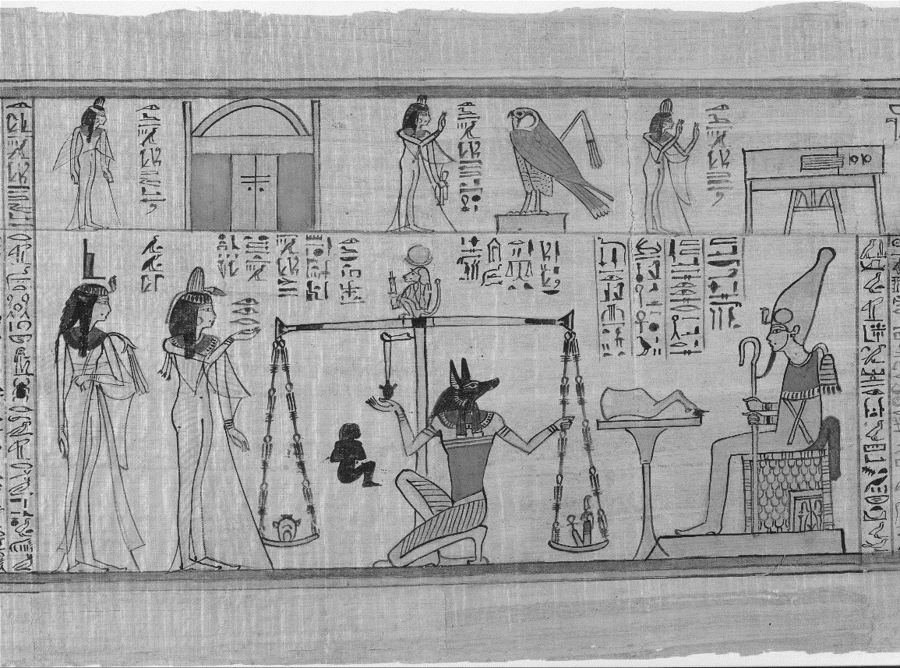承上題，請問，下列哪一位皇帝在位時也曾經派人整理羅馬法律，奠定羅馬法在歐洲法學界的重要影響力？  
   (A)凱撒 (B)查士丁尼 (C)君士坦丁 (D)奧古斯都。
7. 育昇上完歷史課後，對於埃及感到很有興趣，於是上網查了有關古代埃及文化的相關資料，當他看到《死者之書》（如右圖）時，想到課堂中老師曾介紹過另一幅類似的圖像，於是他仔細研究圖片後，寫下了幾點推論。請問，下列哪一段推論最符合古埃及人的想法？  
   (A)畫中出現了多個具有人身、動物頭的形象，推測古埃人及將許多動物視為具有神性  
   (B)圖中的天秤象徵，人死後經過審判便會直接上天堂  
   (C)埃及當時還沒發展出文字，所以全都以圖像作為記錄事情的方式  
   (D)圖中只有女性的圖像，因為埃及人認為只有女性才能夠通過死後的審判。
8. 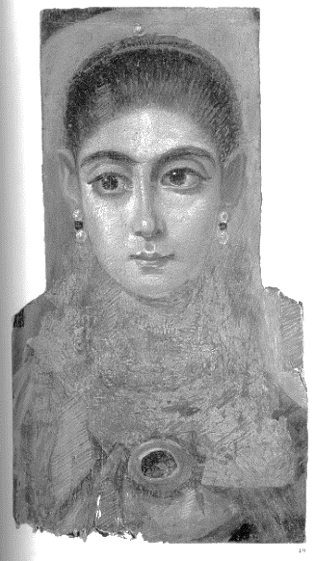育昇在網路上還發現了一幅收藏於法國的埃及木乃伊畫像（畫像原本是放置於木乃伊臉部之上），如右圖。但育昇發現這幅畫的畫法與形象很不埃及式，反而較傾向希臘羅馬式的藝術風格。請問，育昇最有可能在網站中，看到下列哪一段文字來解釋此現象？  
   (A)埃及人曾經建立強大的帝國，擊敗希臘和羅馬帝國，大量學習新征服地區的文化與藝術形式  
   (B)經過了數百年，居住在埃及的埃及人以及希臘人，逐漸融合原來的當地文化與新傳入的文化風格  
   (C)保存人體的概念在古代非常普遍，因此無論是在埃及，或是希臘、羅馬等地都有類似的習俗  
   (D)埃及人在北方蠻族入侵南歐地區後，成為保在古代希臘與羅馬文化的重要根據地。
9. 承上題，育昇也發現在歐亞非的古代文化中，融合希臘式風格的文化並不罕見。請問，下列哪一個地區的文化，也最有可能出現類似融合希臘式的文化風格？  
   (A)西亞 (B)北歐 (C)東亞 (D)南非。
10. 特洛伊戰爭是古代西方著名的戰爭之一，並在之後的千年之中不斷地被改寫與重編，以不同的風貌呈現在世人的眼前，在近代也被多次翻拍成戲劇和電影。請問，特洛伊戰爭最早應該是出自下列哪一部作品？　  
    (A)司馬遷的《史記》 (B)歐幾里德的《幾何原本》　(C)希羅多德的《歷史》 (D)荷馬的《伊里亞德》。
11. 宗教在人類社會中扮演著重要的角色，尤其當人們遇到困難時，常會傾向從宗教中尋求解決現世困境的方法，進而獲得心靈上的慰藉。下列哪一群人相信世界上只有一個神的存在？  
    (A)希伯來人 (B)古埃及人 (C)古波斯人 (D)古希臘人。
12. 古代歷史學家希羅多德到埃及遊歷時，曾經說道：「埃及是尼羅河的贈禮」。請問，下列哪一句話最能說明這句話的內涵？  
    (A)古代埃及人常常利用尼羅河固定的乾涸期，在河道中間種植農作物與放牧牛羊，以增加食物的產量  
    (B)尼羅河是因為有埃及文化的出現，才會被人們注意到有這條河流的存在　  
    (C)尼羅河的河水為乾燥的地區帶來充沛的水資源，以及肥沃的土壤養份，讓人們可以在此居住和發展　  
    (D)尼羅河淹水的時候，常常會從上游帶下來許多人們沒看過的寶藏。

第104條：若大商人把穀物、羊毛、油或其他貨物交給小商販出售，則小商販應結算金額給大商人。小商販交給大商人的錢，要收取蓋章的文件。

第105條：小商販交給大商人的錢，若沒有收取蓋章的文件，則這些錢就不算數。

第196條：若一個平民打瞎另一個平民的眼睛，前者的眼睛應該被打瞎。

第199條：若一個平民打瞎一個奴隸的眼睛或打斷他的骨頭，平民應該賠償此奴隸身價的一半。

◎下列條文節錄自漢摩拉比法典，請仔細閱讀後回答下列問題。

1. 根據第104、105條的條文，可推知巴比倫人重視下列何者？   
   (A)買賣商品的內容　(B)交換物資的方式　(C)簽訂交易的契約　(D)商業獲利的多寡。
2. 綜合第196、199條的條文，可知巴比倫社會的何種情形？   
   (A)刑罰有階級的差異　(B)平民屬於最高階級 (C)奴隸可以自由買賣　(D)平民打奴隸不受罰。
3. 漢摩拉比法典原本是刻在一塊高2公尺多的黑色玄武岩上，在巴比倫王國被攻滅後便逐漸被人所遺忘，直到20世紀初才被法國的考古隊所發現，重新受到人們的注意。請問，漢摩拉比法典的發現，對於我們認識哪一個古代文化有最直接的幫助？ (A)中國 (B)埃及 (C)印度 (D)西亞。
4. 承上題，考古隊發現這塊石碑時並不了解其內容，後來經過多位專家的努力，才將其內容翻譯出來。請問，漢摩拉比法典是用哪一種文字書寫而成的？ (A)楔形文字 (B)拼音文字 (C)象形文字 (D)波斯文字。

◎宇婷在網路上找到一張有關古代羅馬的時期發展表，如下表。請仔細閱讀圖表，並回答下列問題。

帝國分裂為東西兩部

-500

王政

共和

0

-1000

500

1000

1500

帝國

西羅馬

東羅馬帝國

1. 在帝國分裂為東西兩部之前，羅馬歷經了「王政」、「共和」、「帝國」等時期，宇婷很好奇，這三個時期的名稱是依據什麼來命名？  
   (A)經濟發展的程度 (B)族群融合的結果 (C)政治制度的變化 (D)全民參政的意願。
2. 宇婷注意到，古羅馬在西元前一世紀時，從共和轉為帝國時期，她想起了歷史課本中曾經提到，這樣的轉變主要和哪一位人物的權力集中有關？　  
   (A)凱撒　(B)屋大維　(C)亞歷山大　(D)狄奧多西。
3. 對於古代羅馬歷史充滿好奇的宇婷又上網查了著名的羅馬競技場，她發現一張標示有古羅馬競技場遺跡的地圖，如右圖，其分佈範圍從地中海沿岸至英國境內都有。宇婷推測這些競技場應該大多是在羅馬疆域範圍最為遼濶時所興建的。請問，宇婷所推測的時期最有可能是哪一個？  
   (A)王政時期　 (B)共和時期　  
   (C)帝國時期（未分裂前）　 (D)東羅馬帝國時期。

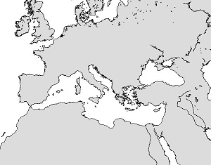

**英國**

**法國**

**土耳其**

**西班牙**

**突尼西亞**

**克羅埃西亞**

**埃及**

**羅馬城**

1. 宇婷發現西羅馬帝國較東羅馬帝國早結束將近一千年的時間。請問，西羅馬帝國的結束主要是因為哪一個外族的入侵所導致？  
   (A)埃及人　(B)日耳曼人　(C)土耳其人　(D)匈奴人。

【公民科】命題教師：朱惟庸老師

單選題(每題5分，共100分)

1. 公民老師要學生從「稀少性」的角度討論時間資源，下列何者的觀念最正確？  
    (A) (B) (C) (D)



我國男性平均壽命較女性短，顯示其時間具有稀少性。

小恭



每人每天皆有24小時，因此時間不具稀少性。

大民



富裕者擁有較多時間，因此其時間不具稀少性。

陳好



人們常覺得時間不夠用，呈現時間具有稀少性。

兆亨

1. 寒流來襲，陳雙帶了500元到服飾店買保暖外套，試穿到一件羽絨外套覺得相當滿意，卻看到標價寫著1,200元，而且店家表示絕不二價，最後她只好選擇空手而歸。下列何者為陳雙選擇空手而歸的最主要原因？  
   (A)由於喜好，所以做出選擇 (B)促銷打折，所以做出選擇   
   (C)金錢有限，必須做出選擇 (D)基於效用，必須做出選擇。

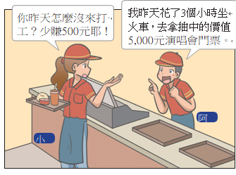

1. 小功和阿平一起在速食店打工，根據右圖兩人的對話內容，關於阿平為了去拿演唱會門票所付出的機會成本，下列敘述何者正確？  
   (A)阿平所付出的機會成本總共為500元  
   (B)阿平坐火車的花費須算入機會成本中  
   (C)阿平坐火車的時間無須算入機會成本  
   (D)無關機會成本，因門票價值高於工資。
2. 華真和妹妹在百貨公司看到球鞋大拍賣，妹妹覺得買1,600元的籃球鞋最好；華真覺得有一雙990元的板鞋也可以接受，但他最喜歡的還是廣告主打的潮牌球鞋，價格2,800元，第二喜歡的是知名品牌慢跑鞋，價格2,200元。華真依照喜好程度選購，最後卻買了2,200元的慢跑鞋，則其最可能是受下列何項因素所影響？ (A)廣告行銷　(B)所得水準　(C)預期心理　(D)消費者偏好。
3. 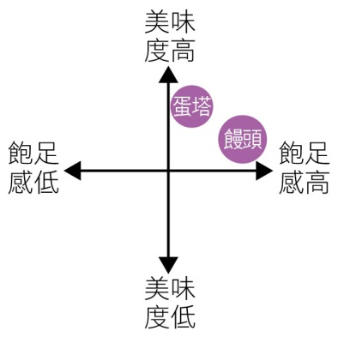阿盛累積300點的超商點數今天到期，他到超商想要兌換商品，右圖為阿盛針對可兌換商品做的分析，根據圖中資訊，請以機會成本的概念思考，下列何者最能解釋他選擇兌換饅頭的原因？ (A)以美味程度衡量，選擇機會成本較低者 (B)以美味程度衡量，選擇機會成本較高者 (C)以飽足程度衡量，選擇機會成本較低者 (D)以飽足程度衡量，選擇機會成本較高者。
4. 選擇即是一種取捨，「捨」就是為了「取」所付出的「代價」，下列俗諺何者最符合機會成本的概念？   
   (A)法律之前，人人平等　(B)三人行，必有我師焉 (C)天下沒有白吃的午餐　(D)水能載舟，亦能覆舟。

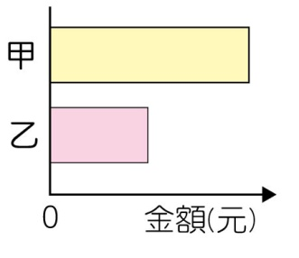

1. 右圖為某班在園遊會擺設炸雞排攤位的營收結果，其中甲代表銷貨收入，乙代表利潤。若後來發現生產成本中少列入「兩桶食用油」的費用，在此筆費用列入計算後，圖中甲、乙最可能出現的情況為下列何者？   
   (A)甲上升，乙不變　(B)甲不變，乙上升 (C)甲不變，乙下降 (D)甲下降，乙不變。
2. 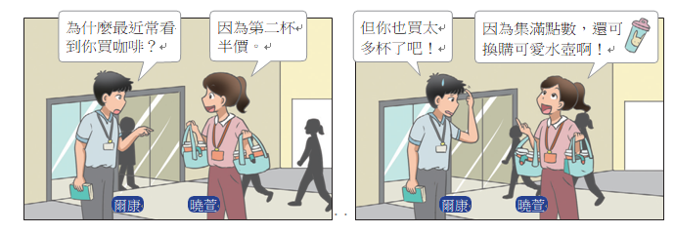請根據下圖爾康和曉萱聊天的內容判斷，曉萱的消費行為主要是受到哪些因素影響？

(A)商品價格和個人偏好 (B)商品價格和預期心理　  
(C)個人偏好和所得水準 (D)個人偏好和廣告行銷

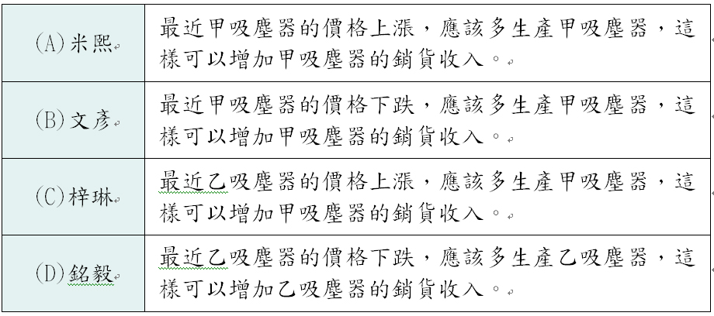

1. 康明公司開發了甲乙兩款吸塵器，假設每個吸塵器的生產成本固定且公司隨時都有足夠庫存可以供應市場的需求，請根據員工們提供的資訊判斷，康明公司應採用誰提供的策略會最為有利？
2. 下課後，小勻和阿利在討論即將舉行的英文測驗，根據下圖兩人的對話內容，下列敘述何者正確？  
   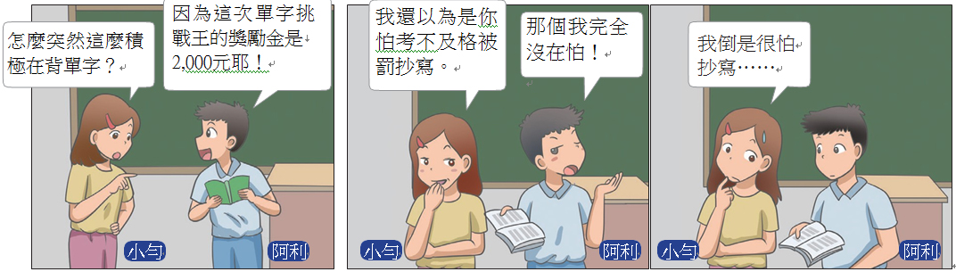

(A)被老師罰寫是減少小勻不背單字的正向誘因 (B)比起被老師罰抄寫，獎勵金更能激發小勻背單字   
(C)比起獎勵金，被老師罰抄寫更能激發阿利背單字 (D)2,000元獎勵金是誘發阿利背單字的正向誘因。

1. 因為物價上漲，雞排店老闆的生產成本增加，因此將雞排的售價從45元調整為65元。從價格因素來看，若消費者的所得及其他條件不變，消費者願意購買雞排的數量最有可能產生何種變化？   
   (A)不一定，消費者可能多買，也可能會少買 (B)不管價格有無變動，想買的數量不會改變   
   (C)生產成本提高使價格變貴，應該多買一些 (D)本來3天吃一次，可能會改成每週吃一次

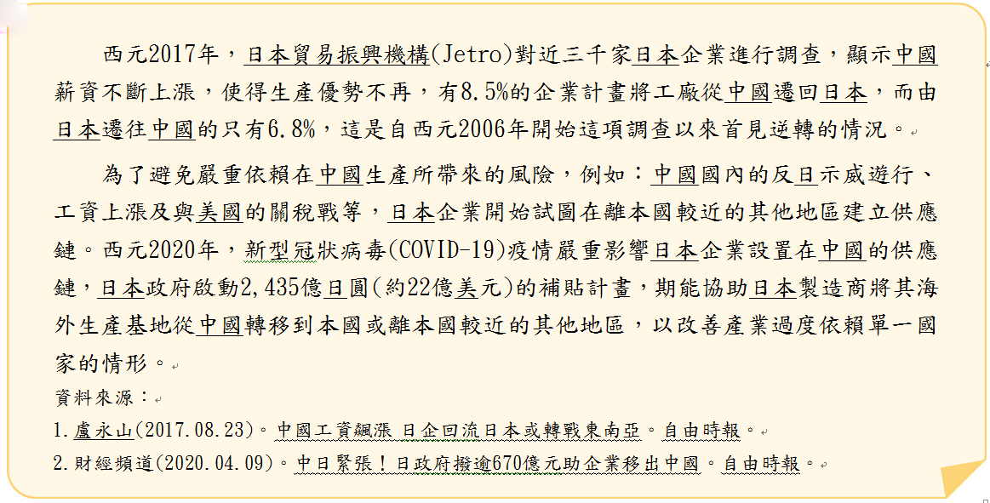

1. 請根據右文內容，說明日本企業計畫將生產線從中國移至本國或其他地區，可能的原因是什麼？   
   (A)新冠病毒造成中國人口大量死亡，勞工數量減少   
   (B)避免嚴重依賴中國帶來風險   
   (C)中國政府補貼本國企業造成日本企業虧損   
   (D)東南亞距離日本較近，減少運費支出
2. 某國中上課前放「靜心」音樂，學生如果沒進教室，在音樂聲中不得移動，否則將會受到生教組長嚴厲斥責。學生小朱選擇不顧音樂跑回教室，下列哪個選項最可能代表小朱的選擇價值？   
   (A)相對於跑回教室，被斥責的機會成本高，所以選擇跑回教室   
   B)相對於被斥責，跑回教室的機會成本高，所以跑回教室   
   (C)跑回教室較符合公平正義，所以選擇跑回教室   
   (D)被斥責的效率低，所以選擇回教室
3. 雜誌報導：「鴻海集團的創辦人郭台銘從西元2012年開始，就啟動旗下富士康的『關燈工廠』(無人工廠)計畫，強調節省人力開銷，朝自動化工廠發展。如今，更進一步從自動化轉型為智慧化，以機器人、機械手臂提高製造效率。」根據文章內容，此處企業的做法是為了達到下列何項目的？ (A)提高商品價格 (B)降低銷售量 (C)降低商品利潤 (D)降低生產成本。
4. 王太太經營一家自助餐店，她在計算利潤時，亦將自己的薪資一起納入生產成本中。此種做法最符合經濟學的哪種概念？　(A)機會成本　(B)稀少性　(C)資源配置　(D)公平正義。
5. 導師認為段考平均成績太低，許多學生對學習漫不經心，所以開出「只要全班段考平均80分，請全班吃牛排」的條件，之後班上學生開始努力為段考做準備。上述學生行為的改變是因為導師運用何種誘因的策略？　(A)負向誘因　(B)正向誘因　(C)金錢誘因　(D)特別誘因。
6. 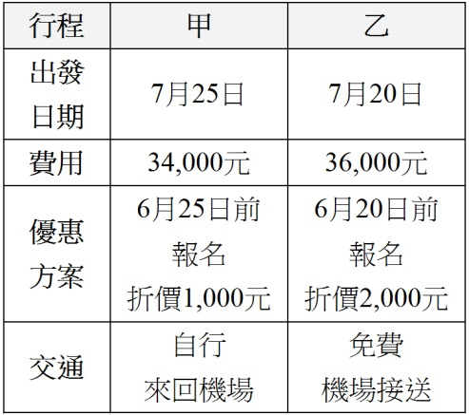歐盟基於公眾健康及動物福利等理由，於2012年起，禁止境內農民以傳統格子籠方式飼養蛋雞，並立法規定市售雞蛋必須明確標示其飼養方式，讓消費者可以在平飼(即室內放養蛋雞)、放牧(除室內空間外，還提供蛋雞戶外活動空間)等友善生產的蛋品之間做出選擇。上述友善飼養方式逐漸在臺灣推行，但所產出的蛋品在臺灣市占率仍不高，其原因最可能為下列何者？【111教育會考】   
   (A)食安問題頻傳 (B)蛋品品質不佳 (C)蛋品售價較高 (D)飲食習慣改變。
7. 附表為旅行社提供的甲、乙行程資訊，若大福、小獅、大樂、小星四人自行來回機場皆須花費1,500元，根據表中內容判斷，下列哪一項消費行為的主要考量最不可能是價格因素？【111教育會考補考】 (A)大福：於 6 月 27 日報名甲行程，而非乙行程 (B)小獅：於 6 月 21 日報名乙行程，而非甲行程 (C)大樂：於 6 月 24 日報名甲行程，而非乙行程 (D)小星：於 6 月 18 日報名乙行程，而非甲行程。
8. 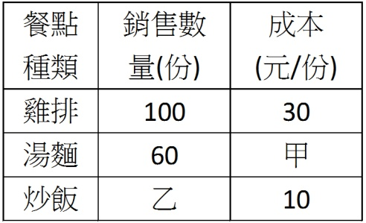表為某餐館三項餐點的部分資料，每一項餐點的售價均為50元，其總利潤高低依序為湯麵、雞排、炒飯。根據上述內容判斷，表中的甲、乙最可能為下列何者？【106教育會考】  
   (A)甲：15，乙：45　(B)甲：20，乙：55　(C)甲：20，乙：45　(D)甲：15，乙：55。

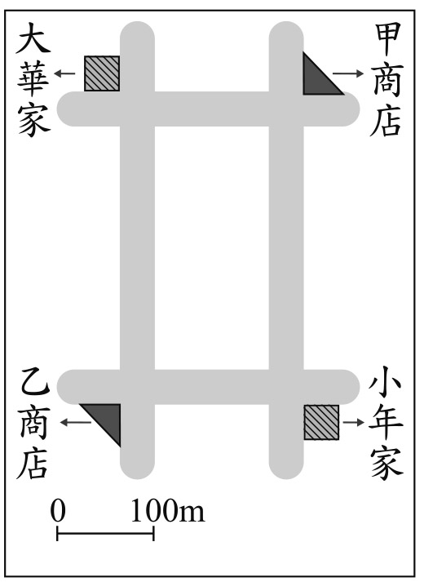

1. 附圖為大華與小年住家附近的地圖，甲、乙二商店均販賣大華與小年想購買的某項商品，且該商品在甲商店的售價比乙商店高。若大華僅想就近買到商品，而小年卻只想以便宜的價格購買，則對此二人而言，到哪一間商店購物的機會成本較高？【111教育會考】   
   (A)皆為甲商店 (B)皆為乙商店   
   (C)大華：甲商店，小年：乙商店 (D)大華：乙商店，小年：甲商店

111-1-1九年級社會科參考答案

|  |  |  |  |  |  |  |  |  |  |
| --- | --- | --- | --- | --- | --- | --- | --- | --- | --- |
|  |  |  |  |  |  |  |  |  |  |
| D | C | B | B | C | D | A | D | C | B |
|  |  |  |  |  |  |  |  |  |  |
| A | C | A | A | A | C | A | B | C | D |
|  |  |  |  |  |  |  |  |  |  |
| C | D | B | B | D | C | D | A | D | B |
|  |  |  |  |  |  |  |  |  |  |
| B | A | B | A | D | A | C | C | A | D |
|  |  |  |  |  |  |  |  |  |  |
| A | C | B | C | B | D | C | B | B | C |
|  |  |  |  |  |  |  |  |  |  |
| C | C | A | A | D | D | B | A | D | A |
|  |  |  |  |  | x | x | x | x | x |
| B | C | B | A | D |  |  |  |  |  |